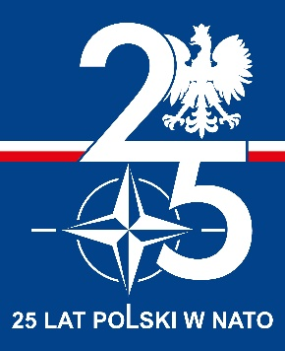

Jednostka Wojskowa Nr 1158
Szef Infrastruktury
mjr Adam JANAS

32BLT-INFR-SOI.2612.6.2024
Łask, 15 pażdziernika 2024 r.

Dotyczy: postępowania o udzielenie zamówienia publicznego w trybie zapytania ofertowego poniżej 130 000 zł na „Remont ogrodzenia betonowego oraz bram w JW. 1551 Sieradz nr sprawy 34/ZO/2024.
.
ZAWIADOMIENIE O WYBORZE NAJKORZYSTNIEJSZEJ OFERTY
Zamawiający – 32 Baza Lotnictwa Taktycznego w Łasku uprzejmie informuje,
że dokonał wyboru najkorzystniejszej oferty w postępowaniu prowadzonym w trybie zapytania ofertowego na „Remont części ogrodzenia betonowego oraz bram w JW. 1551 Sieradz Kompleks - 2617” nr referencyjny 34/ZO/2024

Nazwa Wykonawcy: Przedsiębiorstwo Wielobranżowe „WALDI” Waldemar Michalski
Adres Wykonawcy: Prusinowice 14, 95-083 Lutomiersk.
W postępowaniu złożono 2 oferty przez następującch Wykonawców:
Oferta nr 1 – Przedsiębiorstwo Wielobranżowe „WALDI” Waldemar Michalski Prusinowice 14, 95-083 Lutomiersk. (100 pkt.)
Oferta nr 2 – P.H.U Sylmar S.C. Sylwester Paturaj, Agnieszka Paturaj ul. Wodzińska 109, Wodzin Majoracki, 95-080 Tuszyn.(30,49 pkt.)
Jednocześnie Zamawiający informuje, że zgodnie z wyborem najkorzystniejszej oferty zawrze umowę z Wykonawcą, którego oferta była najkorzystniejsza w postępowaniu
o udzielenie zamówienia na „Remont części ogrodzenia betonowego oraz bram w JW. 1551 Sieradz Kompleks - 2617” nr referencyjny 34/ZO/2024
Szef Infrastruktury
Jenostki Wojskowej nr 1158
(-) mjr mgr inż. Adam Janas

Mieczysław TOSIK
tel. 261 611 177
e-mail: 32blt.soisieradz@ron.mil.pl

